ФОРМУЛЯР ЗА КАНДИДАТСТВАНЕ:

Кандидатствам за: 8 клас 9 клас 10 клас 11 клас 12 клас

ДАННИ НА УЧЕНИКА:
Име: ……………………………………………………………..………….…………………………
Дата на раждане: …………………………………………….………………………………………..
Адрес: ………………………………………………………………………………………………….
Дом. тел.:……………………………………. Моб. тел.: ……………………….……………………
Е-mail (на ученика): …………………………………………………………………………………...
Свидетелство за основно образование: номер: …..………………………… дата: ………………...
Издадено от (училище, град):………………………………………………………………………...

РОДИТЕЛИ/НАСТОЙНИЦИ
Имена на родител/настойник …………………………………………………………………………..
Постоянен адрес: ……………………………………………..…………………………………………
Моб. тел.:………………………………………………………..……………………………………….
E-mail (на родител): …………………………………………...………………………………………..
Допълнителна информация:
Име на училищата посещавани в последните 5 години
………………………………………………………………………от/до…………...............................
……………………………………………………….……………… от/до…………..............................
……………………………………………………….……………… от/до…………..............................
Изучаван ли е Английски език? ДА НЕ
Къде? …………………………………………… Колко години? ……………………………………..
Изучаван втори език: Немски език Испански език Друг ………………………
Предпочитан втори език:
Немски език Испански език Френски език Английски език

ПРИЕМ В VIII КЛАС:

- ПРОФИЛ „ИКОНОМИЧЕСКО РАЗВИТИЕ“
- ПРОФИЛ „ПРЕДПРИЕМАЧЕСКИ“
- ПРОФИЛ „СОФТУЕРНИ И ХАРДУЕРНИ НАУКИ“
- ПРОФИЛ „ЧУЖДИ ЕЗИЦИ“ С ИСПАНСКИ ЕЗИК

- Положени изпити по Български език и литература и Математика от НВО след VII клас;
- Диагностичен изпит по английски език (български език за профил „Чужди езици“ с испански език);
- Интервю и тест за логическо мислене.

ПРИЕМ В IX КЛАС:

- ПРОФИЛ „ПРЕДПРИЕМАЧЕСКИ“
- ПРОФИЛ „СОФТУЕРНИ И ХАРДУЕРНИ НАУКИ“
- ПРОФИЛ „ЧУЖДИ ЕЗИЦИ“ С ИСПАНСКИ ЕЗИК

- Приравнителен изпит по английски език/испански език;
- Приравнителни изпити по профилиращите предмети според избрания учебен план;
- Интервю и тест за логическо мислене.

ПРИЕМ В X КЛАС:

- ПРОФИЛ „ПРЕДПРИЕМАЧЕСКИ“
- ПРОФИЛ „СОФТУЕРНИ И ХАРДУЕРНИ НАУКИ“
- ПРОФИЛ „ЧУЖДИ ЕЗИЦИ“ С ИСПАНСКИ ЕЗИК

- Приравнителен изпит по английски език/испански език;
- Приравнителни изпити по профилиращите предмети според избрания учебен план;
- Интервю и тест за логическо мислене.

ПРИЕМ В XI КЛАС:

- ПРОФИЛ „ПРЕДПРИЕМАЧЕСКИ“
- ПРОФИЛ „СОФТУЕРНИ И ХАРДУЕРНИ НАУКИ“
- ПРОФИЛ „ЧУЖДИ ЕЗИЦИ“ С ИСПАНСКИ ЕЗИК

- Приравнителен изпит по английски език/испански език;
- Приравнителни изпити по профилиращите предмети според избрания учебен план;
- Интервю и тест за логическо мислене.

ПРИЕМ В XII КЛАС:

- ПРОФИЛ „ПРЕДПРИЕМАЧЕСКИ“
- ПРОФИЛ „СОФТУЕРНИ И ХАРДУЕРНИ НАУКИ“
- ПРОФИЛ „ЧУЖДИ ЕЗИЦИ“ С ИСПАНСКИ ЕЗИК

- Приравнителен изпит по английски език/испански език;
- Приравнителни изпити по профилиращите предмети според избрания учебен план;
- Интервю и тест за логическо мислене.

УВАЖАЕМИ РОДИТЕЛИ И КАНДИДАТ – ГИМНАЗИСТИ,

ДОБРЕ ДОШЛИ
В
Частна профилирана гимназия по туризъм и предприемачество
„Райко Цончев”

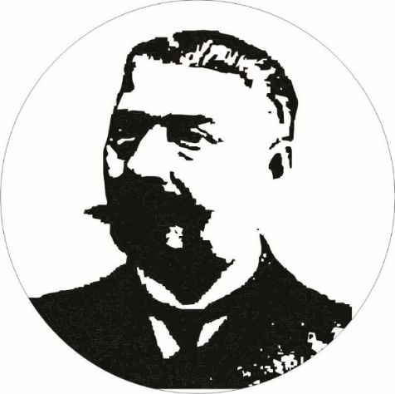

За регистриране на желанието Ви за кандидатстване в Гимназията за учебната 2022/2023 година е необходимо да подадете следните документи:
- Заявление и формуляр за кандидатстване;
- Декларация-съгласие за доброволно предоставяне на личните данни;
- Свидетелство за основно образование и/или Удостоверение за преместване;
- Служебна бележка за успешно положени изпити по български език и литература и математика от Националното външното оценяване (НВО);
- Лична здравна профилактична карта;
- Копие от лична карта/удостоверение за раждане;
- Паспортни снимки – 2 бр.

БАЛООБРАЗУВАНЕ за прием в VIII клас:

- Над 44 т. от Националното външно оценяване по БЕЛ;
- Над 44 т. от Националното външно оценяване по математика;
- Резултат над 50 % за всеки от положените изпити в Гимназията (тест за логическо мислене и изпит по английски/български език) и от интервюто.

МОЛЯ, СВЪРЖЕТЕ СЕ С НАС,
ЗА ДА УТОЧНИМ ИЗПИТНИТЕ ДАТИ
за провеждане на диагностичен изпит по английски език/български език, тест за логическо мислене и интервю!

